SKT, 메타버스 전시회로 예술·전시 새로운 장 연다
- 이프랜드 메타버스 특별 전시회 개최… <어반브레이크2021>, DC코믹스 <저스티스리그> 등
- 50여 작품 전시 가능, 실시간 작가 초대 강연회 등… 오프라인 전시회 수준의 몰입감
- 크리스마스, K-POP 등 테마공간도 확대… 동영상 라이브 스트리밍, 채팅 등 기능 강화
- “이프랜드가 예술가와 대중이 안전하고 색다르게 소통하는 새로운 채널로 자리 매김할 것“
※ 엠바고: 배포 즉시 사용해 주시기 바랍니다

[2021. 11. 30]

SK텔레콤(대표이사 사장 유영상, www.sktelecom.com)이 메타버스 서비스 이프랜드(ifland)에서 그림, 사진 등 예술 작품 체험이 가능한 <어반브레이크 2021>, DC 코믹스 <저스티스 리그> 등 다양한 메타버스 특별 전시회를 12월부터 선보인다고 밝혔다.
이번 메타버스 특별 전시회는 SKT가 코로나 기간에 활동이 어려웠던 예술, 전시업계 관계자들의 요청에 응답하며 이뤄졌다. SKT는 이프랜드 내 그림 등 예술 작품 전시가 가능한 신규 공간(랜드) 갤러리(Gallery)를 개설해 예술가들이 메타버스 공간에서도 작품을 선보일 수 있도록 지원한다. 동시에 이프랜드 이용자들은 이프랜드 갤러리 랜드에서 안전하게 언제 어디서나 문화 생활을 즐길 수 있게 된다.
■ MZ세대를 겨냥한 <어반브레이크2021> 메타버스 전시회
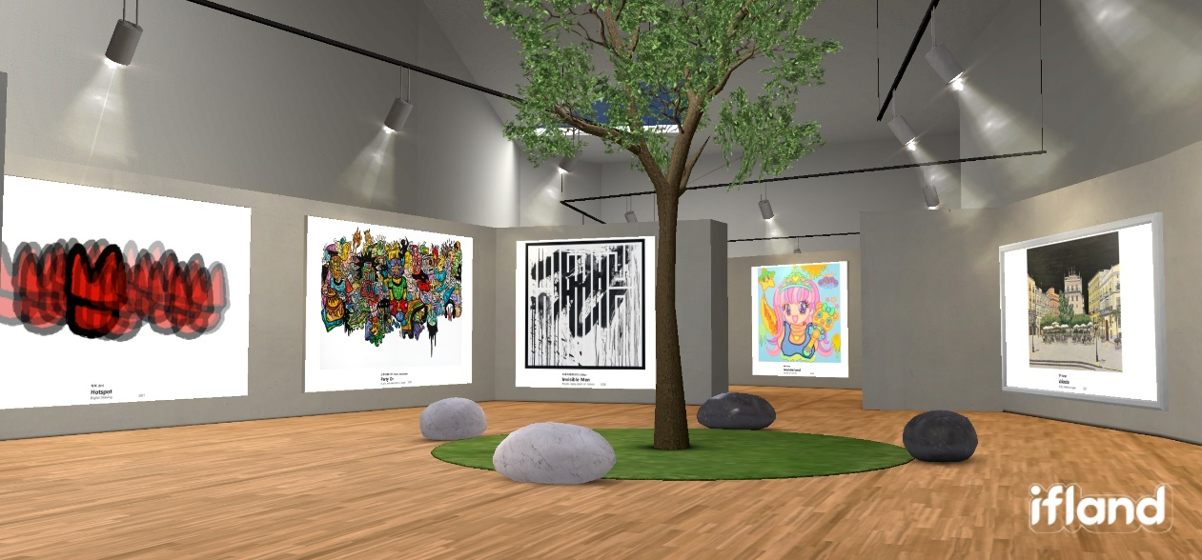
■ 52점의 작품 감상 가능… 오프라인 규모의 메타버스 전시회 다양하게 열려

이프랜드 갤러리 랜드는 최대 52점의 예술 작품을 전시할 수 있으며, 오프라인 전시회 수준의 규모와 몰입감을 제공한다. 또한 메인 로비 스크린 화면을 통해 작가 초대 강연회 등 다양한 이벤트도 운영할 수 있다.

SKT는 이프랜드 첫번째 메타버스 전시회로 MZ세대를 겨냥한 어반 아트(Urban Art) 페어 <어반브레이크 2021*>를 12월 한 달간 운영한다.
*’Reminiscence: 2021 Urban Break’라는 제목으로 도시를 배경으로 다양한 서브 컬처와
어반 아트를 주제로 ‘시끄러운 예술 축제’를 지향하는 아시아 최대 어반 아트 페어

이프랜드 갤러리 랜드에서 열리는 <어반브레이크 2021> 메타버스 전시회는 콰야, 김재욱, 레오다브 등 24명의 떠오르는 젊은 아티스트들의 작품을 선보일 예정이다.

장원철 어반브레이크 대표는 “메타버스 전시회를 통해 젊은 아티스트와 MZ세대가 함께 소통하는 새로운 전시 체험 공간이 열렸다”며 “더 나아가 메타버스 공간에서 예술품의 거래까지 영역이 확장될 것으로 기대한다”고 밝혔다.

두번째 이프랜드 메타버스 전시회는 DC코믹스의 <저스티스 리그>로 12월 6일부터 상설 운영된다.
■ DC코믹스 <저스티스 리그> 메타버스 전시회
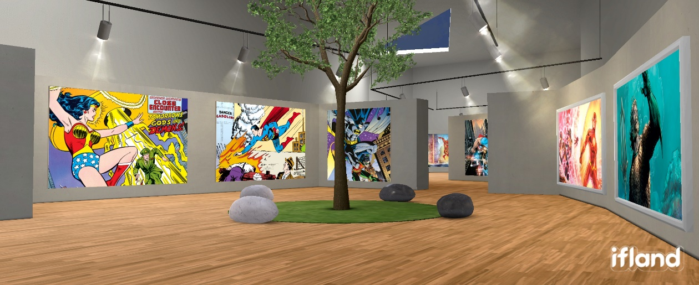
<저스티스 리그> 메타버스 전시회는 슈퍼맨, 배트맨 등 대표 DC 코믹스 캐릭터들 중 그동안 국내에게 보기 어려웠던 이미지 52점으로 구성된다. DC코믹스 국내 팬들은 이번 전시를 통해 DC 코믹스 슈퍼 히어로의 역사를 한 눈에 짚어볼 수 있으며, 한정판 피규어 응모 이벤트에도 참여할 수 있다.
이외에도 이프랜드 갤러리 랜드에선 오는 15일부터 <메모리얼 을지展*> 등 다양한 메타버스 전시회가 이어질 예정이다.
*중구문화재단, 을지예술센터가 기획한 사진전으로 도시재생과 재개발의 기로에 서 있는 서울의
구도심 을지로를 작가 30인의 시선으로 담은 전시

■ 크리스마스, K-POP 등 다양한 테마 공간 지속 확장… 동영상 라이브 송출, 채팅 기능까지

SKT는 이프랜드 갤러리 랜드 외 ‘크리스마스 파티 광장’과 ‘K-Pop 하우스’ 랜드 등 다른 신규 랜드도 12월에 새롭게 선보인다. (※참고)

이프랜드는 지난 7월 런칭 이후 루프탑, 우주 과학관, 도서관 등 7개의 랜드를 추가하해 총 24개의 다양한 컨셉의 공간을 제공 중이며, 앞으로도 지속적으로 새로운 테마와 기능을 갖춘 랜드를 확대해 나갈 방침이다.

또한, SKT는 이프랜드에 최근 업데이트된 동영상 라이브 스트리밍 기능과 채팅 기능 등을 활용해 메타버스 공간에서 ‘연말 결산 노래자랑’, ‘국립극장 크리스마스 캐롤 공연’ 등 다양한 행사를 개최할 예정이다.

조익환 SKT 메타버스 개발 담당은 “이제 이프랜드에서 예술 작품을 생생하고 안전하게 감상할 수 있게 됐다”며, “이프랜드 공간에서 예술가와 대중이 소통할 수 있는 새로운 채널로 자리매김할 수 있도록 지속적으로 다양한 이벤트를 선보일 것”이라고 밝혔다.

※ 사진설명
SKT가 메타버스 서비스 이프랜드(ifland)에서 그림 등 예술가들의 작품이 메타버스 영역까지 확장될 수 있도록 12월 1일부터 다양한 메타버스 특별 전시회를 선보인다.
[사진1-2] 모델이 이프랜드 메타버스 전시회를 즐기고 있는 모습
[사진3-4] 이프랜드에서 12월 1일부터 열리는 <어반브레이크 2021>의 모습
[사진5-6] 이프랜드에서 12월 6일부터 열리는 DC코믹스의 <저스티스 리그(Justice League)>의 모습
▶ 관련 문의: SKT PR실 혁신PR팀 이태훈 매니저 (02-6100-3368)
<※ 뒷면 참고>

<※ 참고>
<크리스마스 파티 광장>
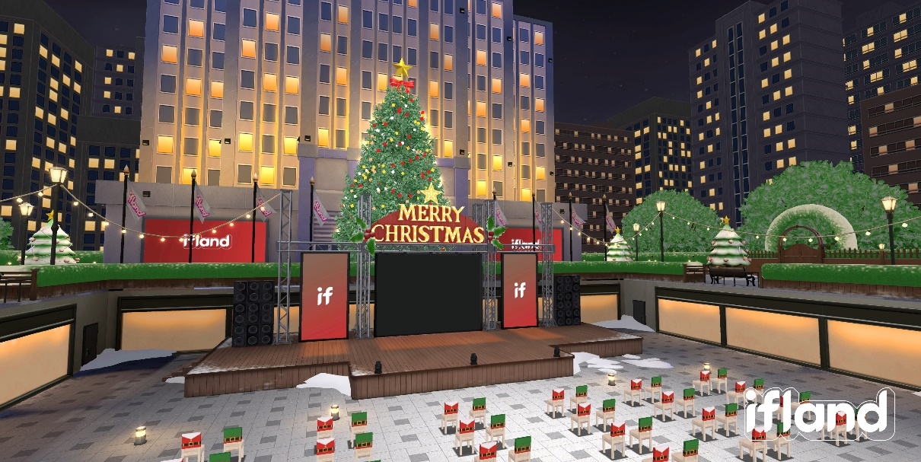
<K-Pop 하우스>
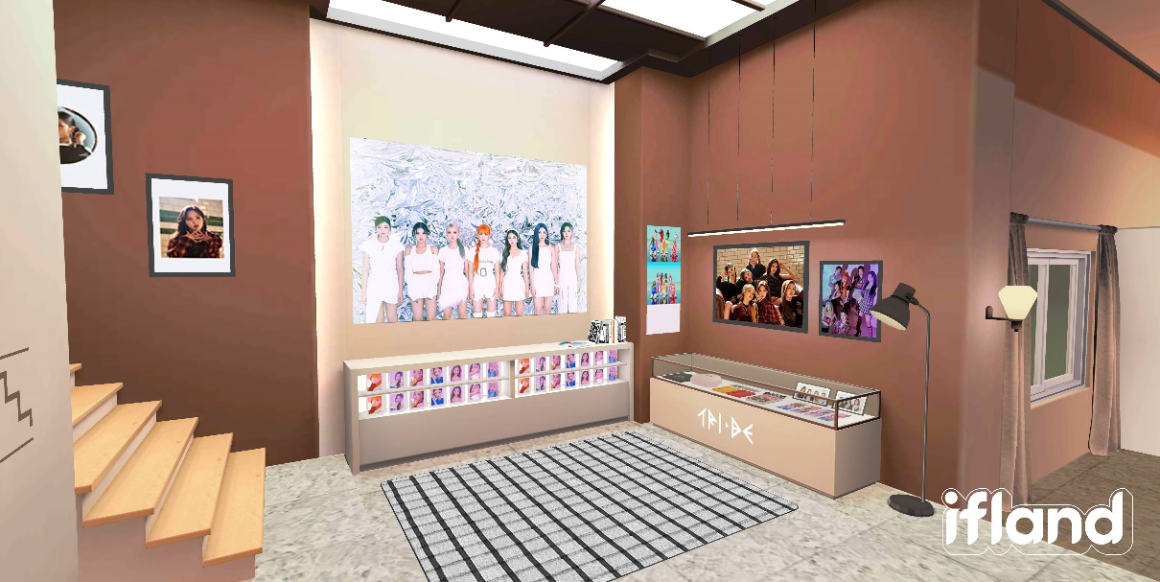
<도서관>
